Título de la materia: | Matemáticas
Nivel: | ESO 1 | Opción: | A
Nombre: |  | Grupo:
Evaluación: |  | N.º:
Calificación: |  | Fecha:

Ejercicio nº 1.-

Ordena, de menor a mayor, las siguientes series de números enteros:

a) −3 −5 +1 +7 −2 +3
b) −4 −2 +5 +3 −6 +4

Solución:

a) −5 < −3 < −2 < +1 < +3 < +7

b) −6 < −4 < −2 < +3 < +4 < +5

Ejercicio nº 2.-

Escribe el valor absoluto de:

a) −6

b) +9

c) −2

d) −8

Solución:

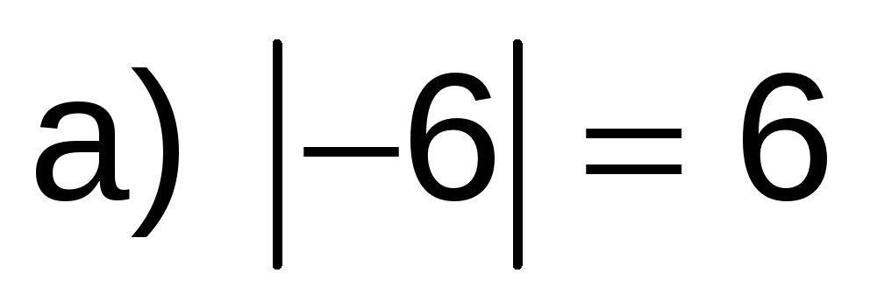

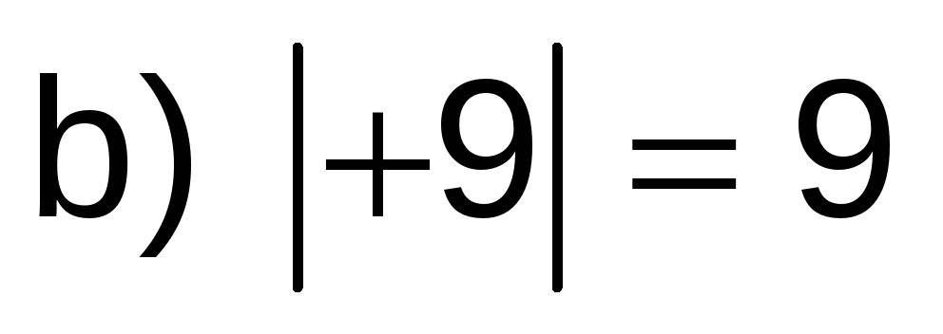

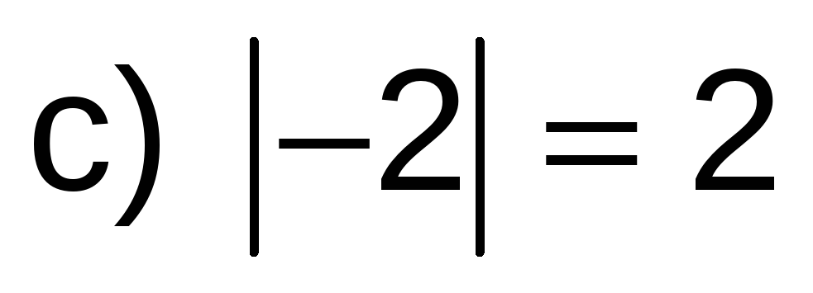

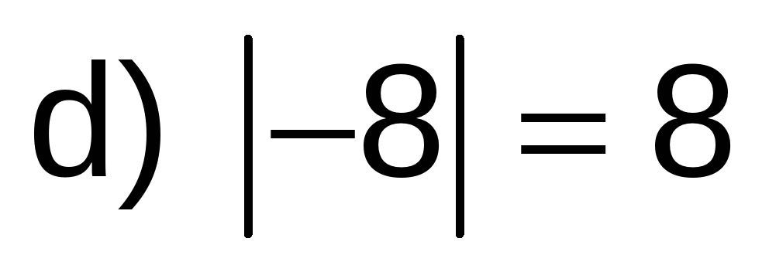

Ejercicio nº 3.-

Resuelve escribiendo el proceso seguido paso a paso:

a) 13 + 8 − 4 − 7 + 9 − 10

b) 12 − 6 − 8 + 9 − 3 + 5

Solución:

a) 13 + 8 − 4 − 7 + 9 − 10 = 13 + 8 + 9 − 4 − 7 − 10 = 30 − 21 = 9

b) 12 − 6 − 8 + 9 − 3 + 5 = 12 + 9 + 5 − 6 − 8 − 3 = 26 − 17 = 9

Ejercicio nº 4.-

Calcula los siguientes productos y cocientes de números enteros:

a) (+6) · (−3) · (+4)

b) (+5) · (−4) · (−2)

c) (−500) : (+10)

d) (+150) : (−30)

Solución:

a) (+6) · (−3) · (+4) = (−18) · (+4) = −72

b) (+5) · (−4) · (−2) = (−20) · (−2) = 40

c) (−500) : (+10) = −50

d) (+150) : (−30) = −5

Ejercicio nº 5.-

Calcula las siguientes potencias:

a) (+2)⁵

b) −3³

c) (−1)²⁵

d) (5 + 3)²

Solución:

a) (+2)⁵ = (+2) · (+2) · (+2) · (+2) · (+2) = 32

b) −3³ = −(3 · 3 · 3) = −27

c) (−1)²⁵ = −1

d) (5 + 3)² = 8² = 64

Ejercicio nº 6.-

En una ciudad se producen los siguientes cambios de temperatura en cierto día de invierno: a las 7 de la mañana hay 5 grados bajo cero, a las 12 ha subido 15 grados, a las 5 de la tarde ha descendido 2 grados y a las 10 de la noche ha vuelto a descender 5 grados.

a) ¿Qué temperatura hay a las 10 de la noche?

b) Si a las nueve de la mañana del día siguiente hay 8 grados bajo cero, ¿qué variación de temperatura ha habido durante la noche?

Solución:

a) A las 10 de la noche habrá: –5 + 15 – 2 – 5 = 15 – 12 = 3 ºC

b) Durante la noche ha variado: –8 – 3 = –11 ºC.

Ejercicio nº 7.-

Calcula atendiendo a la prioridad de las operaciones:

a) 18 − (−8) · (+2)

b) 15 + (−5) · (−4)

c) 24 : (−4) − (−6)

d) 22 − (−15) : (−3)

Solución:

a) 18 − (−8) · (+2) = 18 − (−16) = 18 + 16 = 34

b) 15 + (−5) · (−4) = 15 + (+20) = 15 + 20 = 35

c) 24 : (−4) − (−6) = −6 − (−6) = −6 + 6 = 0

d) 22 − (−15) : (−3) = 22 − (+5) = 22 − 5 = 17

Ejercicio nº 8.-

Resuelve escribiendo el proceso seguido paso a paso:

a) (−7) · [(+1) + (+3) − (2 + 5 − 1)]

b) (−7) · (+1) − [(−4) + (−2) − (−3)] · (−2)

Solución:

a) (−7) · [(+1) + (+3) − (2 + 5 − 1)] = (−7) · (4 − 6) = (−7) · (−2) = 14

b) (−7) · (+1) − [(−4) + (−2) − (−3)] · (−2) = (−7) − (−3) · (−2) = (−7) − (+6) = −7 − 6 = −13

Ejercicio nº 9.-

Opera:

(5 – 6)⁵ · 3 + 2 · [7 + (–2)³]⁴

Solución:

(5 – 6)⁵ · 3 + 2 · [7 + (–2)³]⁴ = (–1)⁵ · 3 + 2 · [7 + (–8)]⁴ = (–1) · 3 + 2 · [–1]⁴ =

= (–1) · 3 + 2 · 1 = – 3 + 2 = –1

